1引言 2
1.1编写目的 2
1.2背景 2
1.3定义 2
1.4参考资料 2
2总体设计 3
2.1需求规定 3
2.2运行环境 3
2.3基本设计概念和处理流程 3
2.4流程设计说明 3
2.5功能结构 5
2.6功能分类 5
2.7支付系统从架构讲解 6
2.8人工处理过程 7
2.9尚未问决的问题 7
3接口设计 7
3.2系统间接口 7
4运行设计 7
4.1运行模块组合 7
4.2运行控制 7
4.3运行时间 7

总体设计说明书

1引言

1.1编写目的
明确本软件开发的最终目标，使开发出来的软件能够更好的达到用户的需求。

1.2背景
互联网支付系统是一款安全、便捷、功能完备、机制完善的互联网支付产品。产品定位于B2C、B2B等多种支付场景。
产品后台灵活对接银联、网联等清算系统，前台支持多级商户体系，对接多家便民应用提供商。
支付网关支持协议支付、快捷支付、二维码支付、网银支付、等支付方式。

1.3定义
银联：中国银联
我司：北京银联商务有限公司
NetPay：北京银联商务互联网支付平台

1.4参考资料
《中国银联无卡快捷支付技术规范 第1部分 交易处理及报文接口规范.pdf》
《中国银联无卡快捷支付技术规范 第2部分 文件接口规范.pdf》
《附件1：Q-NUC 102-2018 网络支付清算平台 报文交换技术规范（V1.3.1）.pdf》
《附件2：Q-NUC 103.1-2018 网络支付清算平台 互联规范 第1部分 银行（V1.3.1）.pdf》
《附件3：Q-NUC 103.2-2018 网络支付清算平台 互联规范 第2部分 支付机构（V1.3.1）.pdf》

2总体设计

2.1需求规定
完善互联网支付平台功能, 安全, 稳定, 高效率 的保证平台运营。

2.2运行环境
操作系统：Linux/Windows系统
软件：JAVA 1.8以上版本、Tomcat 8.0以上版本
数据库：Oracle 11g以上版本、Rdeis 3.0以上版本

2.3基本设计概念和处理流程
处理流程图

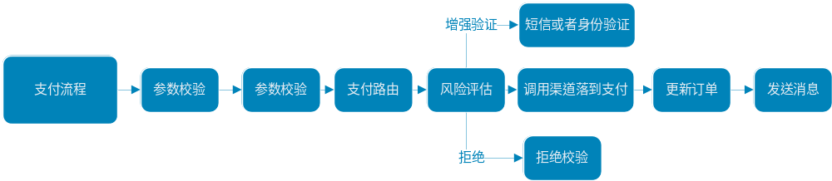2.4流程设计说明
1. 执行参数校验
所有的支付操作，都需要对输入执行参数校验，避免接口受到攻击。
验证输入参数中各字段的有效性验证，比如商户号ID,价格，返回地址等参数; 验证账户状态。
验证订单：需要验证订单号的有效性，订单状态是未支付。为了避免重复订单支付。
验证签名。签名也是为了防止支付接口被伪造。
2. 根据支付路由寻找合适的支付服务
根据用户选择的支付方式确定用来完成该操作的合适的支付渠道。支付路由会综合考虑收费、渠道的可用性等因素来选择最优方案。
3. 评估交易风险
检查本次交易是否有风险。风控接口返回两种结果：阻断交易、放行交易。
1) 阻断交易，说明该交易是高风险的，需要终止，不执行第5个步骤；
2) 放行交易，即本次交易是安全的，可以继续往下走。
4. 生成交易订单
将订单信息持久化到数据库中。当访问压力大的时候，数据库写入会成为一个瓶颈。
5. 调用支付渠道提供的服务
所有的支付服务都需要银联/网联通道来完成执行。大多数交易接口，会通过异步接口来告知支付结果。
6. 更新订单
对于同步返回的结果，需要在主线程中更新订单的状态，标记是支付成功还是失败。对于异步返回的渠道，需要在异步程序中处理。
7. 发送消息
通过消息来通知相关系统关于订单的变更。风控，黑名单等，都需要依赖这数据做准实时计算。
8. 异步通知
如上述流程，其中涉及到调用远程接口，其延迟不可控。如果调用方一直阻塞等待，很容易超时。引入异步通知机制，可以让调用方在主线程中尽快返回，通过异步线程来得到支付结果。对于通过异步来获取支付结果的渠道接口，也需要对应的在异步通知中将结果返回给调用方。 异步通知需要调用方提供一个回调地址，一般以http或者https的方式。这就有技术风险，如果调用失败，还需要重试。而重试不能过于频繁，需要逐步拉大每一次重试的时间间隔。 在异步处理程序中，订单根据处理结果变更状态后，也要发消息通知相关系统。

2.5功能结构
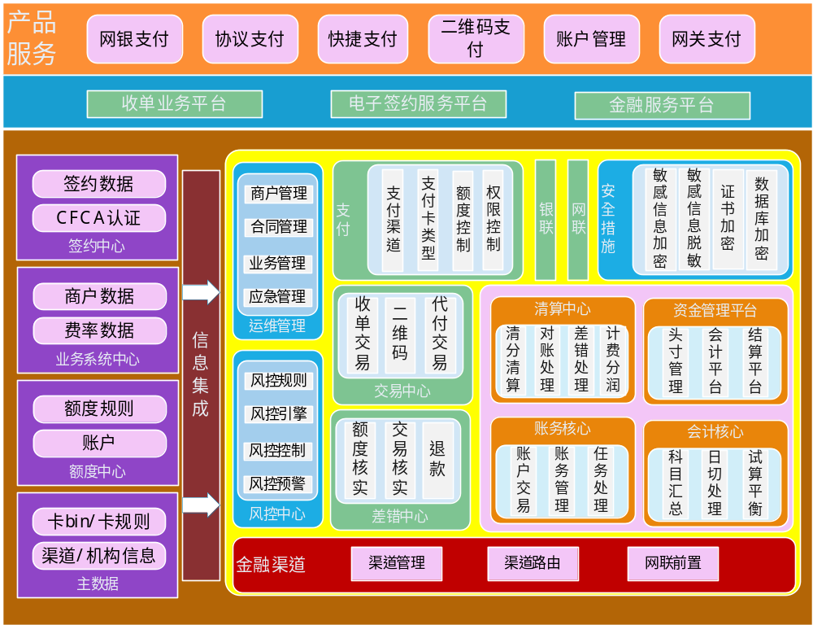

2.6功能分类
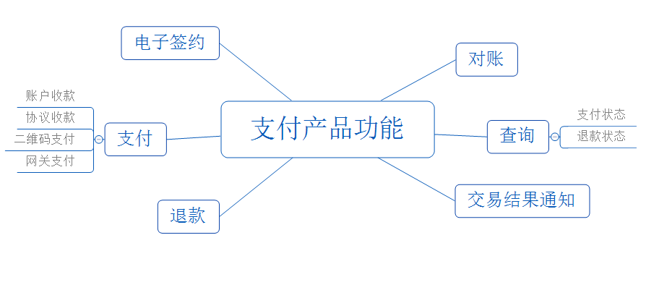

2.7支付系统从架构讲解
支付系统从架构上来说，分为三层:
支撑层： 用来支持核心系统的基础软件包和基础设施， 包括运维监控系统、日志分析系统等。
核心层： 支付系统的核心模块，内部又分为两个部分： 支付核心模块以及支付服务模块。
产品层： 通过核心层提供的服务组合起来，对最终用户、商户、运营管理人员提供的系统。
支撑系统
支撑系统是一个公司提供给支付系统运行的基础设施。 主要包括如下子系统：
运维监控： 支付系统在下运行过程中不可避免的会受到各种内部和外部的干扰，光纤被挖断、黑客攻击、数据库被误删、上线系统中有bug等等，运维人员必须在第一时间内对这些意外事件作出响应，又不能够一天24小时盯着。这就需要一个运维监控系统来协助完成。
日志分析： 日志是支付系统统计分析、运维监控的重要依据。公司需要提供基础设施来支持日志统一收集和分析。
短信平台： 短信在支付系统中有重要作用： 身份验证、安全登录、找回密码、以及报警监控，都需要短信的支持。
安全机制： 安全是支付的生命线。 SSL、证书系统、防刷接口等，都是支付的必要设施。
统计报表： 支付数据的可视化展示，是公司进行决策的基础。
远程连接管理、分布式计算、消息机制、全文检索、文件传输、数据存储、机器学习等，都是构建大型系统所必须的基础软件。
支付核心系统
支付核心系统指用户执行支付的核心流程，包括：
用户从支付应用启动支付流程。
支付应用根据应用和用户选择的支付工具来调用对应的支付产品来执行支付。
支付路由根据支付工具、渠道费率、接口稳定性等因素选择合适的支付渠道来落地支付。
支付渠道调用银联、网联等渠道提供的接口来执行支付操作，最终落地资金转移。
支付服务系统
支持支付核心系统所提供的功能。服务系统又分为基础服务系统、资金系统、风控和信用系统。
基础服务系统提供支撑线上支付系统运行的基础业务功能：
商户管理：包括对商户营业性质、商户的实名身份、基本信息、协议的管理；
支付通道管理: 通道接口、配置参数、费用、限额的管理；
账户和账务系统： 管理账户信息以及交易流水、记账凭证等。本账务指对接线上系统的账务，采用单边账的记账方式。 内部账记录在会计核算系统中。
订单系统： 一般订单系统可以独立于业务系统来实现的。这里的订单，主要指支付订单。
资金系统指围绕财务会计而产生的后台资金核实、调度和管理的系统，包括：
会计核算： 提供会计科目、内部账务、试算平衡、日切、流水登记、核算和归档的功能。

资金管理： 管理公司在各个支付渠道的头寸，在余额不足时进行打款。
清算分润： 对于有分润需求的业务，还需要提供清分清算、对账处理和计费分润功能。
风控系统是支付系统必备的基础功能，所有的支付行为必须做风险评估并采取对应的措施。

2.8人工处理过程
无。

2.9尚未问决的问题
无。

3接口设计

3.2系统间接口
系统间通讯采用JSON报文格式。
报文分为公共域和交易域。
其中敏感信息（姓名、卡号、手机号等）需要进行加密处理。

4运行设计

4.1运行模块组合
具体软件的运行模块组合为程序多窗口的运行环境，各个模块在软件运行过程中能较好的交换信息，处理数据。

4.2运行控制
软件运行有较友好的界面，基本能够实现用户的数据处理要求。

4.3运行时间
系统运行时间 7 * 24。

